LÍNGUA PORTUGUESA

Data :__________________________________________

Nome :_________________________________________

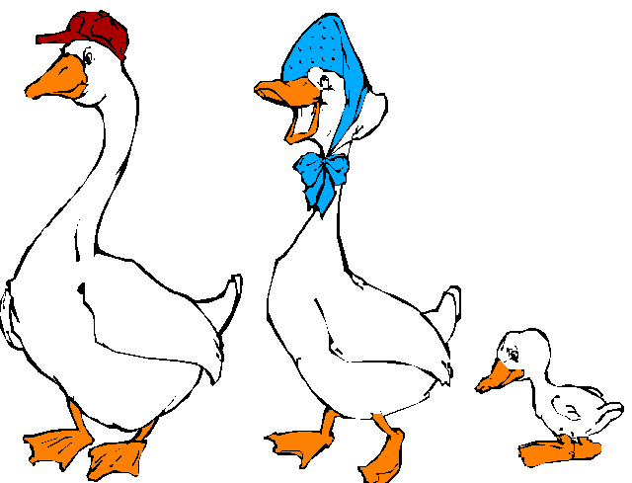
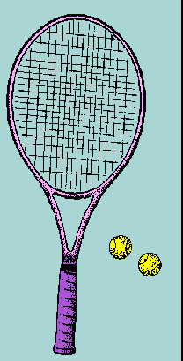
quá...quá...quá

q ____________________________________________________________

qua __________________________________________________________

que __________________________________________________________

qui __________________________________________________________

quo __________________________________________________________

Copia e lê :
O que é ?

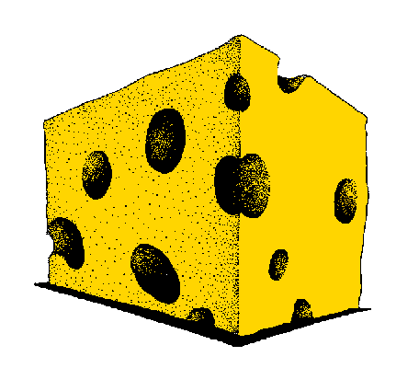
É o queijo. É a raqueta. É o hóquei.
_______________ ________________ ________________

Escreve frases com as palavras :

leque /____________________________________________
queque /___________________________________________

q q

